### myfilters过滤组件

示例：

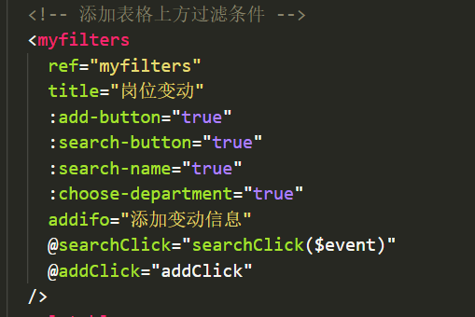

展示效果：

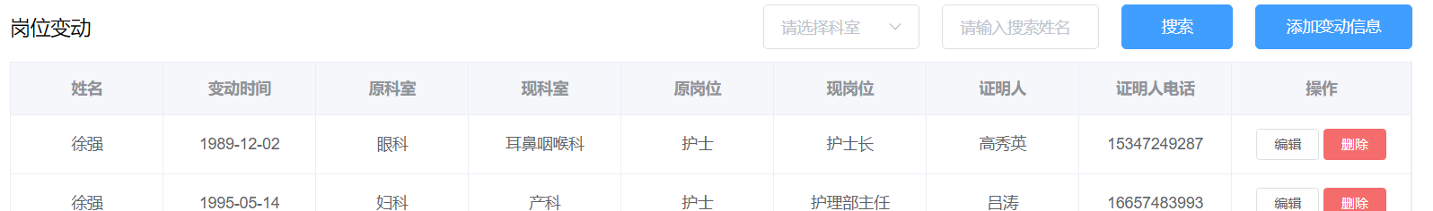

参数说明：

**参数**

|  |  |  |  |  |
| --- | --- | --- | --- | --- |
| 参数 | 说明 | 类型 | 可选值 | 默认值 |
| title | 标题内容 | String | - | - |
| content | 标题旁小字 | String | - | - |
| addinfo | 最右边添加按钮里的文字信息 | String | - | - |
| choose-department | 控制搜索科室框是否 可见 | Boolean | true/false | false |
| choose-date | 控制搜索时间框是否可见 | Boolean | true/false | false |
| chooseStatus | 控制搜索状态是否可见 | Boolean | true/false | false |
| search-name | 控制搜索姓名框是否可见 | Boolean | true/false | false |
| options | 搜索科室框的选项内容 | Object | - | [            {              value: '内科',              label: '内科'            },            {              value: '儿科',              label: '儿科'            },            {              value: '妇科',              label: '妇科'            },            {              value: '耳鼻咽喉科',              label: '耳鼻咽喉科'            },            {              value: '男科',              label: '男科'            },            {              value: '外科',              label: '外科'            }          ] |
| selectSpan | 科室选择框宽度占几份（一行24份） | Number | - | 4 |
| selectPlaceholder | 科室选择框占位文字 | String | - | 请选择科室 |
| addButton | 控制搜索按钮是否可见 | Boolean | true/false | false |
| searchContent | 控制搜索内容是否可见 | Boolean | true/false | false |
| searchButton | 控制搜索姓名框是否可见 | Boolean | true/false | false |
| valueFormat | 日期绑定值格式 | String | - | ‘’ |
| format | 日期输入框格式 | String | - | ‘’ |
| dateType | 日期选择类型 | String | year/month/date/dates/ week/datetime/datetimerange/ daterange/monthrange | date |
| searchifo | 搜索按钮文字 | String | - | 搜索 |
| placeholder | 控制搜索内容的占位文字 | String | - | 请输入内容 |

**事件**

|  |  |
| --- | --- |
| 参数 | 说明 |
| addClick | 添加按钮点击 |
| searchClick | 搜索按钮点击 |
| dateChange | 时间选择改变 |
| departmentChange | 科室选择改变 |
| statusChange | 状态选择改变 |